- Adhérence et frottement
- Historique :
Les lois du frottement ont été étudiées par le physicien Français COULOMB au cours du dix-huitième siècle.
Les lois obtenues donnent une bonne approximation. Elles sont appelées Lois de Coulomb.
- Définitions relatives au frottement :
Si deux surfaces en contact se déplacent ou glissent l’une par rapport a l’autre on dit qu’il y a frottement.
Lorsque ces deux surfaces tendent à glisser mais ne se déplace pas, on dit qu’il y a adhérence.
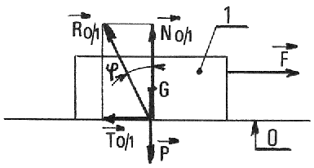
Si un corps en forme de parallélépipède est posé sur un plan rugueux 0, l’expérience montre que pour le mettre en mouvement de translation il faut exercer sur ce corps un effort $\vec{F}$
Cet effort $\vec{F}$ nécessaire à la mis en mouvement provient du frottement qui existe entre les surfaces en contactes faisant apparaître la force $\vec{T}$qui tend a s’opposer au mouvement. Cette force est appelée Force de Frottement.
L’expérience montre que lorsque le corps 1 est prêt à se mettre en mouvement, il est soumis à un système de forces en équilibre $\left\{\begin{matrix}\left\|\vec{F}\right\|=\left\|\vec{T_{0/1}}\right\| \\ \left\|\vec{P}\right\|=\left\|\vec{N_{0/1}}\right\|\end{matrix}\right.$
Cette expérience montre que le rapport $\frac{\left\|\vec{F}\right\|}{\left\|\vec{P}\right\|}=\frac{\left\|\vec{T_{0/1}}\right\|}{\left\|\vec{N_{0/1}}\right\|}=\text{tg} ϕ=f$ est constant et indépendant de $\vec{P}$ poids du corps.
Le résultat de ce rapport $f$est appelé coefficient de frottement.
- Diminuer le frottement :
Par intervention sur la qualité des surfaces (meilleur usinage) ; mise en place d’additifs (graisse, huile) ; remplacement d’élément au meilleur coefficient de frottement (pièce en bronze).
- Augmenter le frottement :
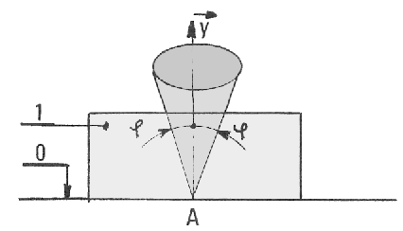
Par l’intermédiaire de formes (crampons sous les chaussures) ou de matériaux à fort coefficient de frottement (sol anti-dérapant).

- Les lois de Coulomb :
- Cône de frottement :
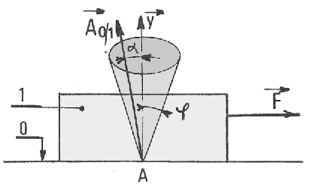
Le cône de frottement permet de donner une « image » du frottement. Le cône est de sommet A d’axe (A,$\vec{y}$) normale en A aux deux surfaces de contactes et de demi angle $ϕ$ appelé angle de frottement.
- Adhérence $α<ϕ$ :
L’action de contact $\vec{A_{0/1}}$appliquée en A s’oppose au glissement du solide 1 par rapport au plan 0. L’action $\vec{A_{0/1}}$est intégralement contenue à l’intérieur du cône de frottement. Il y a adhérence.
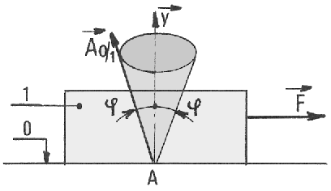
- Equilibre strict $α=ϕ$ :
L’action $\vec{A_{0/1}}$est située sur le cône de frottement. La position d’équilibre strict est la situation limite entre l’adhérence et le glissement.

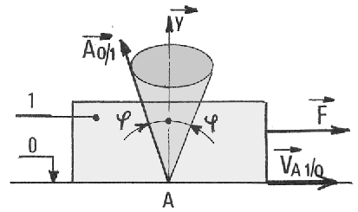
- Glissement $α=ϕ$ :
Le solide 1 est en mouvement par rapport à 0, vitesse est caractérisé par un vecteur$\vec{V_{A,1/0}}$. L’action $\vec{A_{0/1}}$s’oppose au mouvement, elle est située sur le cône de frottement. Le solide 1 glisse par rapport au plan 0.

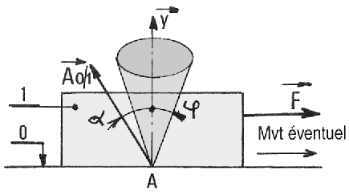

- Impossible $α>ϕ$
L’action $\vec{A_{0/1}}$n’est jamais située hors du cône de frottement.

- éléments des lois de coulomb :
$ϕ$ varie ou dépend de : | $ϕ$ indépendant de :
La nature des matériaux | La forme des surfaces
La rugosité des surfaces | L’étendu des surfaces
La lubrification des surfaces | La pression superficielle
Températures et varie avec elles | La vitesse de glissement

- valeurs usuelles des coefficients de frottement :
Matériaux en contact | $f$à sec | $f$lubrifié
Acier sur acier | 0,1 | 0,08
Acier sur fonte | 0,2 | 0,05
Acier sur bronze | 0,1 | 0,09
Acier sur téflon | 0,04 | -
Garniture de friction sur fonte | 0,2 | -
Pneumatique sur route | 0,6 | 0,35

- applications des lois de coulomb sur un plan incliné :
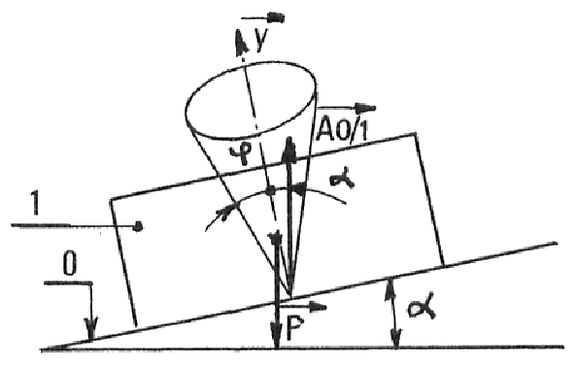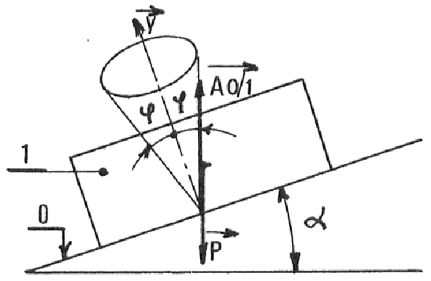
- Adhérence $α<ϕ$
- Equilibre strict $α=ϕ$
- Glissement $α≥ϕ$

